**ФГБОУ ВПО «АКАДЕМИЯ ГРАЖДАНСКОЙ ЗАЩИТЫ МЧС РОССИИ»**

**Кафедра «Эксплуатации транспортно-технологических машин и комплексов»**

**Курсовая работа**

**«Проектирование и расчет объемного гидропривода»**

Выполнил студент:

Юдин Д. И.

361 учебная групп

**Оглавление**

Задание на курсовую работу ………………………………………….…...…….2

Введение…………………………………………………………………...……....9

Теоретическая часть…………………………………………………….…….…10

Расчет и выбор гидродвигателя…………………………………………….......13

Выбор гидравлической аппаратуры управления, необходимой для исполнения заданной работы рабочего оборудования……………….….........14

Составление принципиальной гидравлической схемы привода с использованием выбранной аппаратуры………………………………….........18

Описание работы гидропривода в соответствии с заданием……………........18

Вывод………………………………………………………………...……...…....18

Литература…………………………………………………………….………....19

.

**Введение**

**Цель курсовой работы:** научиться применять теоретические знания, полученные в процессе изучения дисциплины «Гидравлические и пневматические системы транспортных и транспортно-технологических машин и оборудования» (ТиТТМО), к расчету и использованию гидравлических средств в инженерной практике, а также приобретение навыков работы с технической и справочной литературой.

**Задача курсовой работы:** научиться составлять техническое задание на проектирование гидропривода машин и оборудования, с использованием каталогов гидрооборудования.

**Путь решения поставленной задачи курсовой работы:** выполнениеосновных и дополнительных требований по дисциплине

- рассчитать силовой гидропривод для спасательных машин или оборудования по заданным техническим требованиям;

- составить принципиальные гидравлические схемы гидроприводов с описанием ее работы;

- работать с каталогами гидравлического оборудования.

**Теоретическая часть.**

Гидравлический привод – устройство, которое обеспечивает приведение в действие машин или механизмов и состоит из источника энергии, ее потребителей, аппаратуры и трубопроводов, по которым перемещается рабочая среда (жидкость для гидроприводов). Среда называется рабочей, потому, что является носителем энергии и выполняет определенную работу и ряд других функций (смазывание, охлаждение, вынос продуктов износа и др.). По существу действия гидравлических приводов является устройством, преобразующим энергию движущейся жидкости в механическую энергию.

По своему устройству гидравлические приводы структурно содержат источник энергии (1), потребитель энергии (2), гидравлическую аппаратуру (3), подключаемую к источнику энергии или ее потребителя последовательно и параллельно, и трубопроводы (4), состоящие все элементы структуры между собой и подводящие к ним рабочую среду.

3

4

2

3

1

4 4 4

Рис.1 Структурная схема объемного гидропривода.

Источником энергии гидравлических приводов является насос, представляющий собой преобразователь, подведенный к нему энергии в энергию движущейся жидкости. Сам насос приводится в действие либо электрическим двигателем, либо двигателем другого типа, например, двигателем внутреннего сгорания (в автомобильной, сельскохозяйственной технике).

Потребителями энергии рассматриваемых приводов являются двигатели, которые по сути своей есть преобразователи подведенной к ним энергии в механическую работу.

Аппаратура гидроприводов представляет собой устройства, обеспечивающие настройку необходимых по условиям работы характеристик и параметров самого привода, а также способствующие надежной и долговечной работе.

Трубопроводы – это гидравлические линии передачи энергии. Могут быть жесткими (изготавливаются из металлических труб) и гибкими (изготавливаются из армированных или неармированных труб на основе прорезиненных материалов, полихлорвинила и т.п.). Гибкие трубопроводы часто называют шлангами или рукавами.

Рабочая среда, как уже отмечалось выше, является рабочим телом, передающим энергию и выполняющим ряд других важнейших функций. Очень существенным является правильный выбор типа рабочей жидкости для гидроприводов, так как она напрямую влияет на надежность и долговечность работы привода в целом и его элементов.

Производим расчет объемного гидропривода для механизмов в соответствии с данными таблицы [задание на курсовую работу, таблица 1] для работы в средней полосе России ( t= -40…+40°C ).

Варианты исходных данных

|  |  |  |
| --- | --- | --- |
| Показатели | | Наименование техники |
| Автокран грузоподъемностью 20 т |
| Базовое шасси | | Урал 5557 |
| Механизм  Вывещивания | Масса, т | 20,65 |
| Скорость штока м/сек | 0,025 |
| Р, МПа | | 13,6 |

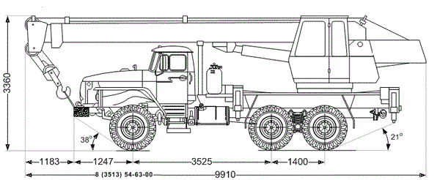

Рис.2 Автокран Урал 5557

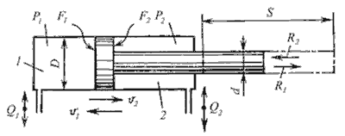

Рис. 3 Расчетная схема гидроцилиндра

Ссылка: <https://studfiles.net/html/2706/197/html_tsiSxlwjV8.14Lm/img-dFppkS.png>

Основные и расчетные параметры гидроцилиндра

D – диаметр поршня;

P – рабочее давление;

d – диаметр штока;

L – ход поршня;

Q – расход жидкости;

F – площадь живого сечения цилиндра

Дано:

G = 20,65 т

Р = 13,6 МПа

L = 0,48 м

V = 0.025 м/с

$η_{м}$ = 0,97

Р1 = 13,6 МПа = 13,6 * 106 Па

Найти:

R1, R2 - ?

Q - ?

Решение:

1. R1- усилие на гидроцилиндр

R1 = $\frac{G}{4}$ = $\frac{20,65*{10}^{3}}{4}$ = 51625 Н

1. Диаметр поршня

R1 = $P1\frac{πD^{2}}{4}η_{м}$ => D = $\sqrt{\frac{4 R1}{p π η_{м}}}$ = $\sqrt{\frac{4*51625}{13,6* {10}^{6 }*3,14*0,97}}$ = $\sqrt{\frac{206500}{41422880}}$ = $\sqrt{0.0049}$ = 0,07 м

1. Диаметр штока

${ d}_{штока}$ = $\frac{D}{\sqrt{2}}$ = $\frac{0,07}{1,41}$ = 0,05 м

1. Усилие в штоковой полости

R2 = $Р2\frac{π(D^{2}-d^{2})}{4}η_{м}$ = 13,6*10^6 $\frac{3,14*({0,07}^{2}-{0,05}^{2})}{4}$ 0,97 = 24854 Н

1. Расход
2. Q = wVl = 0,003*0,025*0,48 = 0,000036 = 0,036 * 10-3 м3/с = 0,036 л/с

**Выбор гидравлической жидкости**

В гидродинамических машинах обычно применяют специальные жидкости минерального происхождения с диапазоном вязкости при 50°С примерно 10…175 сСт. Минеральные масла, применяемые в качестве рабочих жидкостей гидросистем, отличаются от минеральных смазочных (машинных) масел тем, что они содержат присадки, придающие им специфические свойства, отсутствующие у смазочных масел. Так, для получения минимальной зависимости вязкости от температуры применяют вязкостные присадки.

Исходя из задания курсовой работы, подбираем масло (Схиртладзе А.Г. таблица 1.9, стр. 24).

|  |  |  |  |  |  |  |
| --- | --- | --- | --- | --- | --- | --- |
| Марка масла | Вязкость при 50°С | | Температура, °С | | Предел рабочих температур, °С | Объемный вес, кг/ $м^{3}$ |
| сСт | °Е | Застывание | вспышка |
| Веретенное АУ | 12…14 | 2,05..  2,27 | - 45 | 163 | от -40  до +60 | 888…896 |

**Выбор гидроаппаратуры управления.**

Исходные данные для выбора гидроаппаратуры управления являются:

- максимальный расход жидкости *Q* = 0,036 л/с , необходимый для работы гидродвигателя;

- рабочее давление $P_{}=13,6∙{10}^{6} Па$.

По всем полученным данным подобрали следующие гидроаппараты:

а) распределители

б) обратные клапаны

в) гидроаппараты, регулирующие расход жидкости

**Выбор предохранительного клапана.**

Предохранительные клапаны давления предназначены для ограничения величины давления в гидросистеме. Назначение такого клапана является предохранение гидравлической системы от перегрузок, что по сути своей есть ограничение максимального давления рабочей жидкости в том трубопроводе, к которому подключен этот клапан. Кроме этого, предохранительный клапан прямого действия может поддерживать постоянное давление в гидросистеме, а также создавать давление подпора в сливных трубопроводах. Гидроклапан предохранительный У462.815.1 (521.20.06.00 АУ1) состоит из следующих основных деталей: корпуса, переливного золотника, пружин, шарикового вспомогательного клапана и регулировочного винта. Устанавливаются предохранительные клапаны на ответвлении после насоса и настраиваются обычно на давление $р_{кл}$, превышающее максимальное рабочее $р_{н}$ на 10-20 %.

$$р_{кл}=(1,1…1,2)р_{н}$$

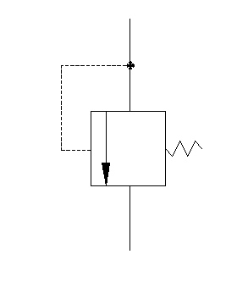

Рис.4 Условное обозначение предохранительного клапана

Предохранительный клапан выбирается по расходу с учетом номинального давления.

В данном случае выбираем предохранительный клапан прямого действия типа У462.815.1:

- типоразмер $D_{y}=$ 16мм;

- номинальный расход ( );

- номинальное рабочее давление $Р_{ном}=$ 20 МПа.

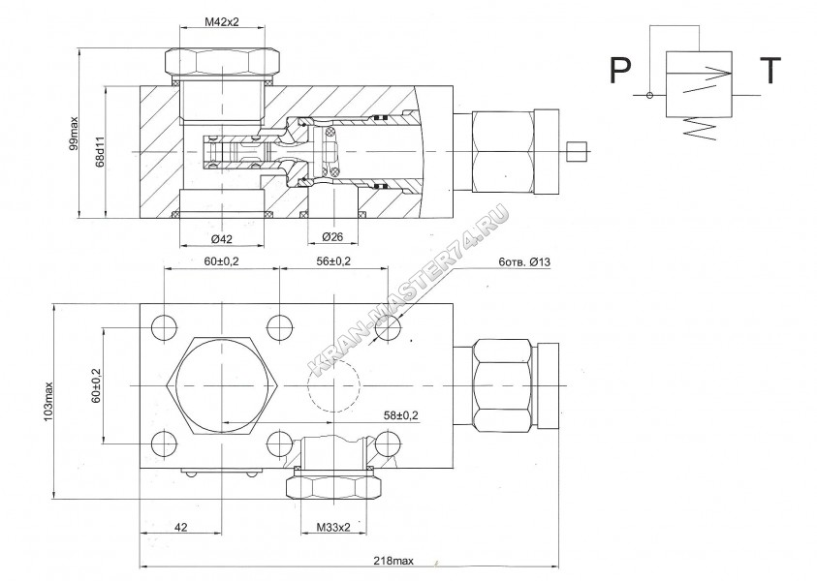

Рис. 5 Гидроклапан предохранительный У462.815.1 (521.20.06.00 АУ1)

**Выбор распределителя.**

Распределители предназначены для реверсирования движения рабочего органа, его остановки, разгрузки насоса от давления и выполнение других операций. Распределители классифицируются по конструкции, типу управления, диаметру условного прохода, числу позиций, числу основных гидролиний, гидросхеме. Распределители имеют два основных конструктивных исполнения: В и Р с международными присоединительными размерами.

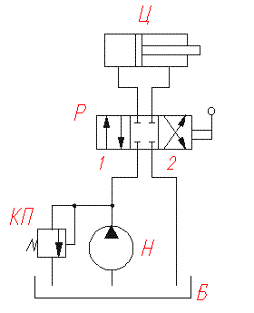

Рис.6 Схема условного обозначения распределителя с ручным видом управления

В нашем случае выбираем гидрораспределитель типа Р6 РМР6

(МР-ручной вид управления, 6- условный проход в 6 мм) со следующими характеристиками:

- диаметр условного прохода 6 мм ;

- номинальный расход масла 12,5-16 л/мин ;

**Выбор обратного клапана.**

Обратные клапаны предназначены для пропуска потока масла в одном направлении и запирания его прохода в обратном направлении при падении давления на выходе. Их также можно использовать для создания в сливной линии небольшого подпора (при установке усиленной пружины). С помощью обратных клапанов возможно останавливать рабочие органы при вертикальном расположении цилиндра в любом положении.

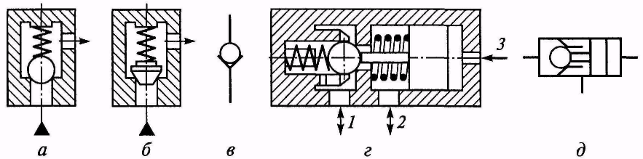

Рис.7 Условное обозначение обратного клапана

По нашим данным выбран обратный клапан **Г51-31 (ГОСТ 21 464-76) с характеристиками:**

**- расход масла $Q_{ном}=16 л/мин$;**

**- номинальное давление $Р_{ном}=$** 20 МПа ;

**Выбор гидроаппарата расхода жидкости.**

Регулятором расхода жидкости называется гидроаппарат управления расходом, предназначенный для поддержания заданного значения расхода независимо от перепада давлений в подводимом и отводимом потоках рабочей жидкости.

Регулятор расхода типа МПГ55-22М предназначен для регулирования скорости перемещения рабочих органов с поддержанием стабильной скорости вне зависимости от нагрузки. Они представляют собой комбинацию дросселя с регулятором. В гидроприводах используют регуляторы потока с максимальным расходом жидкости до 200л/мин и рабочим давлением до 20 МПа.

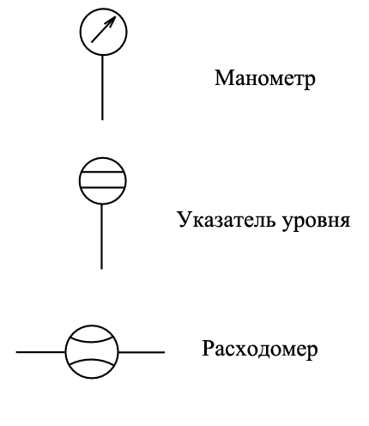

Рис. 8 Условное обозначение раходомера

Выбран регулятор потока МПГ55-22 с характеристиками:

- расход масла $Q_{ном}=16 л/мин$ **;**

-номинальное давление $Р_{ном}=$ 20 МПа .

**Принципиальная гидравлическая схема и описание работы гидропривода.**

Из бака рабочая жидкость (масло) забирается насосом и подается к гидрораспределителю. В нейтральном положении золотника гидрораспределителя при работающем насосе на участке трубопровода между насосом и распределителем начинает увеличиваться давление, при этом срабатывает предохранительный клапан и жидкость сливается обратно в бак. При смене позиции золотника открываются проходные сечения в гидрораспределителе, и жидкость начинает поступать в полости нагнетания гидродвигателей (поршневые полости гидроцилиндров). Из штоковой полости гидроцилиндров масло по гидролинии слива проходит через гидрораспределитель и, очищаясь фильтром, попадает на слив в бак.

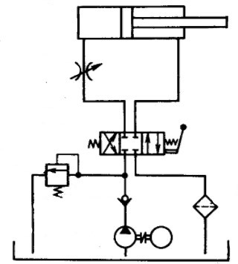

Рис. 9 Гидравлическая схема

**Заключение**

В данной курсовой работе я проанализировал и изучил литературу по теме объемного гидродвигателя, осуществил расчет и выбор гидродвигателя, а также подобрал рабочую жидкость. По всем полученным данным в результате расчетов, подобрал соответствующую гидроаппаратуру управления. Составил принципиальную гидравличекую схему гидропривода с использованием выбранной аппаратуры управления. Как итог данной работы я описал работу составленной принципиальной гидросхемы привода и выполнил эскизный рисунок рассчитанного гидродвигателя.

**Литература**

1. Схиртладзе А.Г. «Гидравлические и пневматические системы» Учебное пособие для вузов. –М.:УЧЛ, 2006.- 534с.
2. Методические указания по выполнению курсовой работы по дисциплине «Гидравлические и пневматические системы ТиТТМО» «Проектирование и расчет объемного гидропривода», АГЗ МЧС России, 2015 г.- 20с.
3. Каталог гидроцилиндров, каталог вспомогательного оборудования гидропривода.